IGOR OROZOVIČ - RIDER

OBČERSTVENÍ
7x 0,5l neperlivé vody
5x Pilsner Urquell
1x Red Bull
1x 0,7l červené víno
Káva, čaj
Obložená mísa pro 7 osob (uzeniny, sýry, zelenina, ovoce)
Teplá večeře a další občerstvení dle možností pořadatele.
Občerstvení prosíme připravit na příjezd kapely.

PARKOVÁNÍ
2x osobní vozidlo
1x dodávka

BACKSTAGE
Zamykatelná šatna 6x čistý ručník 1x velké zrcadlo
Pokud není možné zajistit zamykatelnou šatnu, zajistí pořadatel takové zabezpečení šatny, kam bude zamezen přístup nepovolaných lidí.
Za veškerou škodu způsobenou nedostatečným zabezpečením odpovídá pořadatel.

GUEST LIST
Pořadatel je povinen zajistit guestlist o max. 10 místech. Tento seznam bude pořadateli předán max. 1 hodinu před vystoupením.

POMOCNÍCI
Při příjezdu a odjezdu musí být na místě k dispozici 2 pomocníci určení pouze pro pomoc kapele a jejím technikům. Tyto osoby nesmí být pod nepřiměřeným vlivem návykových látek a musí být poučeny o správném zacházení s vybavením.

MERCHANDISE
V místě vystoupení je potřeba místo pro prodej merchandisingu.
Zde je potřeba stůl, světlo a přívod elekřiny.

KONTAKT
Zvuk: Sváťa Vojíř
608 823 484, svatavojir@volny.cz
Booking: Matěj Zicháček
605 467 364, matej.zichacek@supraphon.cz

STAGEPLAN / INPUT LIST
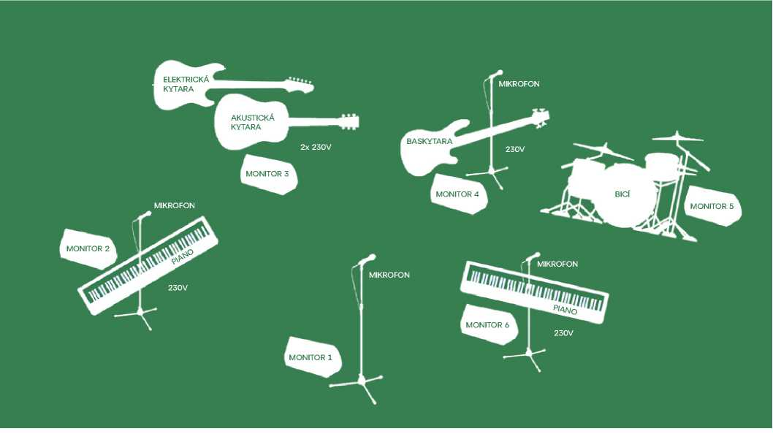

CHANNEL INSTRUMENT
- Bass drum
- Snare top
- Tom 1
- Floor tom 1
- Overhead L
- Overhead R
- Bass (XLR)
- Electric Guitar (mic)
- Acoustic Guitar (DI-box)
- Keyboard 1 L
- Keyboard 1 R
- Keyboard 2 L
- Keyboard 2 R
- VOX bass
- VOX keyb./piano
- VOX Igor
- VOX Igor piano
* Piano 2 (u monitoru č. 6) může být po domluvě nahrazeno pianinem nebo akustickým klavírem.

TECHNICKÉ INFO

PODIUM & MONITORING
Minimální velikost pódia 8x5m
Praktikábl pod mix pult 2x1m – 80cm
Potřebujeme 6x full range kvalitní monitor zavedených značek (6 cest).

MIXPULT A MIKROFONY
Mikrofony kapela využívá místní, pult si přiveze náš zvukař svůj.
Pult by měl být umístěn ve středu sálu, NE na balkoně nebo pod ním! Při koncertu venku je pult umístěn do krytého FOH.
U pultu 4x 230V

OSTATNÍ
Prosíme o zajištění:
1x klavírní stolička k pianu 2x barová židle
hazer / mlhovač
Pokud je na pódiu k dispozici pianino nebo klavír, rádi jej využijeme.

PA SYSTÉM
Minimální výkon na 1 osobu (celkový výkon podle kapacity sálu) musí být 10W. PA systém odpovídající kvality ideálně s crossover odděleným pásem pomocí procesoru.
Prosíme NEsestavované PA z více různých aparatur, popřípadě domácí výroby.
Prosíme o kontaktování našeho zvukaře nejpozději 3 dny před akcí pro upřesnění technických podmínek.
Přítomnost našeho zvukaře je vždy konzultována s managementem, není pravidlem, že zvukař jede na každý koncert.

SVĚTLA
Prosíme o zaslání kontaktu
na osvětlovače nejpozději 7 dní před akcí.
Kapela vozí vlastní stmívací žárovkový řetěz (Nutné připojení skrz 2x stmívací zásuvku).
Těšíme se na Váš světelný park i osvětlovače :)
V případě nemožosti splnění podmínek nás prosím kontaktujte:
Zvuk: Sváťa Vojíř
608 823 484, svatavojir@volny.cz
Booking: Matěj Zicháček
605 467 364, matej.zichacek@supraphon.cz



